**新 书 推 荐**

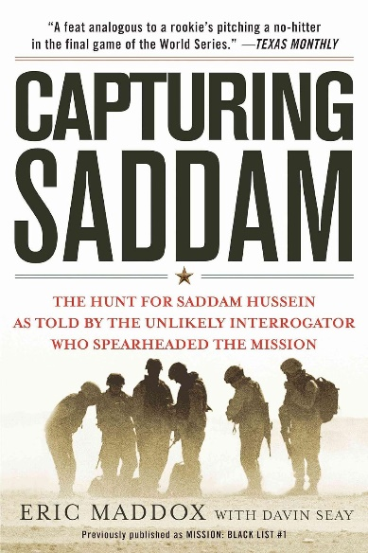**中文书名：《抓获萨达姆：追捕萨达姆·侯赛因——由带头执行任务的不寻常审讯者讲述》**

**英文书名：CAPTURING SADDAM: The Hunt for Saddam Hussein--As Told by the Unlikely Interrogator Who Spearheaded the Mission**

**作 者：Eric Maddox**

**出 版 社：Harper**

**代理公司：William Clark Associates/ANA/Jessica**

**页 数：266页**

**出版时间：2008年12月**

**代理地区：中国大陆、台湾**

**审读资料：电子稿**

**类 型：历史**

**军事读书俱乐部主要选择**

**每月读书俱乐部精选备选**

**优质平装精选备选**

**内容简介：**

“女士们先生们，我们抓到他了。”2003年12月13日，萨达姆·侯赛因（Saddam Hussein）被捕的消息突然宣布，这一令人震惊的消息宣告了历史上最密集、最全面的追捕行动之一的结束。陆军上士埃里克·马多克斯（Eric Maddox）是少数几个对这一消息不感到惊讶的人之一。马多克斯在伊拉克的最后时刻，刚刚击破了向他提供萨达姆（Saddam）确切位置地图的囚犯，他要求他的团队执行最后一项任务，以证明他的理论是正确的——剩下的就是历史了。但是，这个刚到伊拉克的年轻士兵，是如何带头抓捕世界上最炙手可热的人之一的呢?在这本坦率而引人入胜的书中，马多克斯解释了他所开发的独特过程背后的逻辑，从内部人士的角度审视了他心理上微妙的、非暴力的审讯方法，以及对长达五个月的搜查的扣人心弦的细节描述。《抓获萨达姆》是一部不加粉饰的战争编年史，揭示了这次任务成功的全部故事，以及这位无名英雄的大胆、勇敢与决心使其成为可能。作者因在抓捕萨达姆·侯赛因中发挥关键作用而被授予荣誉勋章。

作为寻找失踪的伊拉克独裁者并将其绳之以法的先头部队，陆军上士埃里克·马多克斯在《抓获萨达姆》一书中讲述了整个令人难以置信的故事。这是一个扣人心魄的真实故事，讲述了在没有使用酷刑的情况下，坚持不懈和专业的军事情报收集，《抓获萨达姆》以引人入胜的细节记录了对萨达姆·侯赛因（Saddam Hussein）的追捕，揭示了伊拉克战争中最惊人的行动之一——也是历史上最密集的追捕之一——从美军在巴格达的行动中心到萨达姆（Saddam）在提克里特狭窄而尘土飞扬的蜘蛛洞。

**作者简介：**

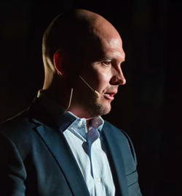陆军上士**埃里克·马多克斯（Eric Maddox）**因在抓捕萨达姆·侯赛因（Saddam Hussein）过程中发挥的关键作用，被授予国防情报局局长奖、功绩军团勋章、铜星勋章和国家情报成就奖章。他是俄克拉荷马州人，现在住在德克萨斯州的圣安东尼奥。埃里克·马多克斯是美国公众演说家、作家和前特种作战士兵。他是提克里特三角洲部队特种作战小组的成员，该小组隶属于联合特种作战司令部，负责追捕伊拉克的头号通缉犯。在他与三角洲部队的六个月的任务中，埃里克进行了300多次审讯并收集了直接导致萨达姆·侯赛因被捕的情报。

**媒体评价：**

“类似于新人在世界大赛的最后一场比赛中投出无安打的壮举。”

——《德州月刊》（*Texas Monthly*）

“这是一本扣人心弦的第一手资料，讲述了陆军如何收集人类情报，这是新战争时代最强大的武器。”

——美联社丹·谢拉加报道（Dan Scheraga, Associated Press）

**感谢您的阅读！**

**请将反馈信息发至：版权负责人**

**Email**：**[Rights@nurnberg.com.cn](mailto:Rights@nurnberg.com.cn)**

安德鲁·纳伯格联合国际有限公司北京代表处

北京市海淀区中关村大街甲59号中国人民大学文化大厦1705室, 邮编：100872

电话：010-82504106, 传真：010-82504200

公司网址：[http://www.nurnberg.com.cn](http://www.nurnberg.com.cn/)

书目下载：<http://www.nurnberg.com.cn/booklist_zh/list.aspx>

书讯浏览：<http://www.nurnberg.com.cn/book/book.aspx>

视频推荐：<http://www.nurnberg.com.cn/video/video.aspx>

豆瓣小站：<http://site.douban.com/110577/>

新浪微博：[安德鲁纳伯格公司的微博_微博 (weibo.com)](https://weibo.com/1877653117/profile?topnav=1&wvr=6)

微信订阅号：ANABJ2002

